,  PRZEWODNICZĄCY RADY MIASTA ŻAGAŃ | 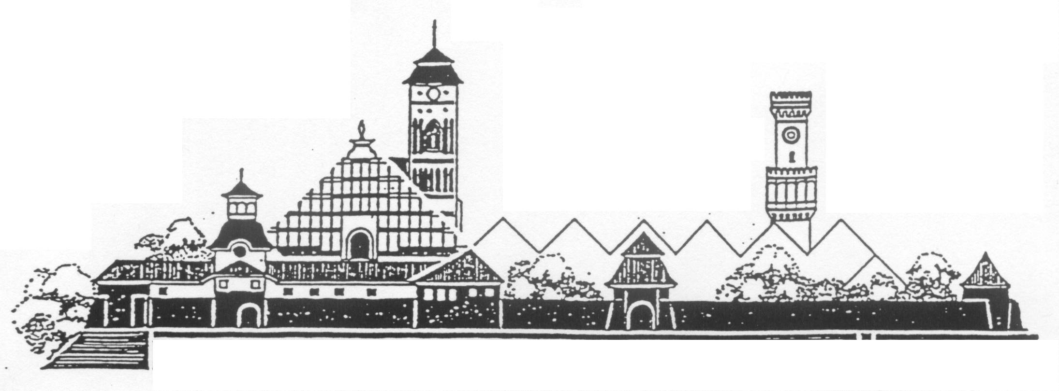
68-100 Żagań, Plac Słowiański 17, tel. (0-68) 477 10 24 fax (0-68) 477 10 17, www.um.zagan.pl/, info@um.zagan.pl

ZAWIADOMIENIE

Na podstawie § 10 ust. 3 i 4 Uchwały w LVIII/80/2018 Rady Miasta Żagań z dnia 19 października 2018 r. w sprawie uchwalenia statutu Gminy Żagań o statusie miejskim (Dz. U. Woj. Lub. z 2018 r. poz. 2497) zwołuję XXX Sesję Rady Miasta Żagań na dzień

30 kwietnia 2021 r. o godz. 10:00 w formie zdalnej.

Porządek obrad.
1. Otwarcie sesji i stwierdzenie prawomocności obrad.
2. Przyjęcie porządku obrad.
3. Przyjęcie protokołu z XXIX Sesji Rady Miasta Żagań z dnia 26.03.2021 r.
4. Sprawozdania z działalności między sesjami Komisji Stałych Rady Miasta Żagań.
5. Informacja z działalności i stanu ekonomicznego spółek i zakładów:
- Zakład Gospodarki Mieszkaniowej,
- Żagańskie Towarzystwo Budownictwa Społecznego,
- Żagańskie Wodociągi i Kanalizacje,
- Miejskie Przedsiębiorstwo Oczyszczania i Robót Drogowych.
6. Informacja Przewodniczącego Rady Miasta Żagań o działalnościach podejmowanych w okresie międzysesyjnym.
7. Informacja Burmistrza Miasta Żagań z działalności między sesjami Rady Miasta Żagań.
8. Uchwały.
a) zmieniająca uchwałę budżetową na 2021 rok Gminy Żagań o statusie miejskim.
b) zmieniająca uchwałę w sprawie określenia wymagań jakie powinien spełniać projekt Budżetu Obywatelskiego Gminy Żagań o statusie miejskim na 2022 rok.
c) w sprawie: wyrażenia zgody na udzielenie bonifikaty przy sprzedaży w drodze bezprzetargowej lokali mieszkalnych stanowiących własność Gminy Żagań o statusie miejskim.
d) w sprawie zmiany Uchwały nr XXIX/77/2012 Rady Miasta Żagań z dnia 29.10.2012 roku w sprawie ustalenia strefy płatnego parkowania oraz ustalenia wysokości stawek i sposobu pobierania opłat za parkowanie pojazdów samochodowych na drogach publicznych miasta Żagań.
e) zmieniająca uchwałę w sprawie powołania Stałych Komisji Rady Miasta Żagań.
f) w sprawie: powołania Zastępcy Przewodniczącego Komisji Rewizyjnej.
g) w sprawie określenia zasad udzielania dotacji celowej na wsparcie finansowania kosztów inwestycji zmierzających do ograniczenia emisji zanieczyszczeń do powietrza atmosferycznego, związanych z celami grzewczymi obiektów mieszkalnych położonych na terenie Gminy Żagań o statusie miejskim.
h) w sprawie uzgodnienia prac pielęgnacyjnych na pomniku przyrody.
i) w sprawie zmiany uchwały w sprawie uchwalenia Statutu Gminy Żagań o statusie miejskim.
9. Wolne wnioski i informacje.
10. Zamknięcie sesji.

Niniejsze zawiadomienie jest podstawą do zwolnienia radnego od pracy zawodowej w celu umożliwienia radnemu brania udziału w pracach organu Gminy (art.25 ust.3 ustawy o samorządzie gminnym).

